Документация AVS Matrix

Оглавление

1. Краткое описание работы программы
2. Глоссарий
3. Требования к аппаратному обеспечению
Алгоритм работы с программой:
4. Заполнение входных данных в excel таблице
5. Первая часть программы: определение ячеек AVS матрицы
6. Вторая часть программы: вычисление нисостовляющей части риска

1. Краткое описание работы программы

Программа позволяет произвести оценку и ранжирование доминирующих факторов, а также расчет несистематической составляющей риска. в его основу
положен принцип «факторы – уровни», поскольку он отражает взаимосвязь между группами барьерных факторов, вызовов и угроз, с одной стороны, и уровнями хозяйственной иерархии (предприятие – отрасль – регион – национальная
экономика), с другой. Она в данном случае представляет собой матрицу в шестнадцать ячеек (табл. 1), в каждой из которых сочетается определенная группа факторов с соот-
ветствующим уровнем хозяйственной иерархической системы (факторы –уровни).

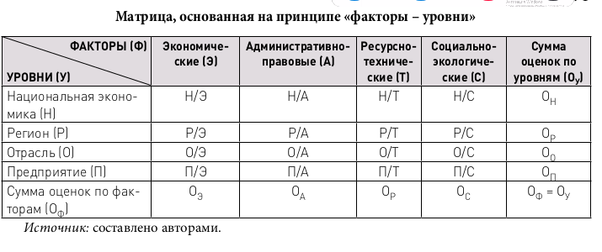
Например, ячейка П/Э представляет собой интеграцию определенных экспертным
методом в ходе идентификации и дифференциации всех возможных факторов эконо-
мической группы, а также характеризующих их доминант (Э), которые проявляются
как конкретные барьеры, угрозы и вызовы на уровне предприятия (П) и которые на
втором шаге подлежат оценке в баллах с целью определения степени их негативного
влияния на экономическую безопасность и инвестиционную привлекательность объ-
ектов инвестирования 5 .
На втором шаге производится балльная оценка и, соответственно, ранжирова-
ние наиболее значимых детерминант экономической безопасности и, соответственно,
факторов инвестиционной привлекательности, относящихся к каждой группе и на
каждом уровне. То есть все выявленные детерминанты и факторы оцениваются в бал-
лах экспертным методом в пределах определенной шкалы. Минимальное значение
балльной оценки отражает низкий уровень, а максимальное значение, наоборот, высо-
кий уровень барьеров, вызовов и угроз, негативно влияющих на экономическую без-
опасность и инвестиционную привлекательность предприятия. Следует отметить, что
экспертные оценки по определению являются субъективными, что может привести
к неадекватным результатам. Поэтому для повышения обоснованности и достовер-
ности оценок предлагаем, во-первых, определить степень согласованности эксперт-
ных оценок с помощью коэффициента конкордации Кендалла [30] (Kendall, 1955) и,
таким образом, выстроить детерминанты и факторы по ранжиру, то есть по степени

2. Глоссарий

1) Таблица AVS матрицы – таблица, характеризующая доминирующие факторы на кадом экономическом уровне
2) Ячейка AVS матрицы - таблица, характеризующая определенный фактор и экономический уровень
3) Максимальный оценочный бал – максимальный бал, который задает может быть задан экспертами
4) Число разбиений – число столбцов гистограммы (см *)
5) Порог согласованности - число с которым сравнивается значения в ячейках гистограммы
6) Число Паретто – число, определяющей количество рассматриваемых доминирующих факторов ( в случае если их число больше 10)
7) Систематическая составляющая риска Rs -
8) Несистематиеская составляющая риска Rns -
9) Агрегированная сотсавляющая риска d -

1.2 Требования к аппаратному обеспечению
Данные модули предполагаются к запуску на 64-разрядом IBM-совместимом компьютере любого класса: рабочей станции, настольном ПК общего назначения, ноутбуке.
Минимальные системные требования:
- Процессор Intel® Celeron® D 331 или AMD Athlon 64;
- 2 ГБ оперативной памяти;
- VGA-совместимый графический адаптер;
- Монитор, позволяющий выводить оттенки серого;
- 2 ГБ пространства на жестком диске;
- Мышь, клавиатура.
Рекомендуемые системные требования:
- Процессор Intel® Core® i9-10900X;
- 128 ГБ оперативной памяти DDR4 на частоте 3600 МГц и выше, например марки Crucial Ballistix Black;
- Дискретный графический адаптер с поддержкой разрешения 2560 * 1440 пикселей;
- Монитор с разрешением 2560 * 1440 пикселей;
- Жесткий диск cо скоростью вращения шпинделя 7200 об/мин или выше, SATA III или более высокоскоростным интерфейсом, с 1 ТБ свободного места, например марки WD Black или WD Gold;
- Мышь, клавиатура.

1.4 Структура расчетного модуля
Программа состоит из следующих частей:
- Excel талицы EconomicTable.xlsx
- Программное обеспечение avs matrix;

2. Заполнение входных данных в excel таблице
В начале работы с программой необходимо запустить excel файл EconomicTable.xlsx и ввести входные данные. Excel файл состоит из 16 листов, каждый из которых характеризует определенную ячейку AVS матрицы. Число строк характеризует число экспертов, а число столбцов количество рассматриваемых экспертами факторов. Названия листов excel файла имеют определенные названия, характеризующие факторы уровни (Н_Э, Н_А, Н_Т, Н_С, Р_Э, Р_А, Р_Т, Р_С, О_Э, О_А, О_Т, О_С, П_Э, П_А, П_Т, П_С) и не должны изменяться. Название excel файла “EconomicTable.xlsx” тоже фиксировано и не должно изменяться

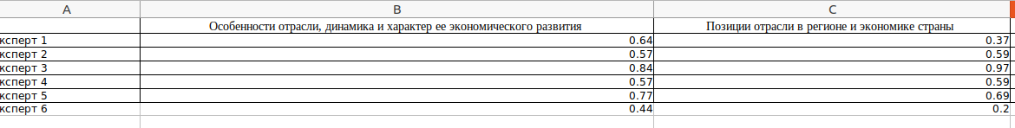

3) Первая часть программы: определение ячеек AVS матрицы
После ввода данных в excel таблицы можно запустить программу AVS matrix.

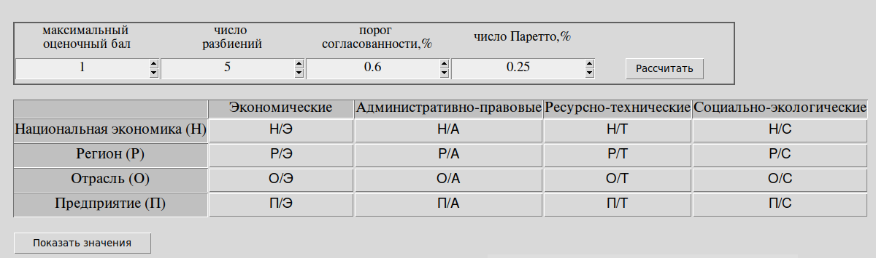
Первая часть состоит их входных данных для вычисления avs матрицы. Входные данные: максимальный оценочный бал, число разбиений, порог согласованности, число Паретто (см. Глоссарий). После изменния значений параметров необходимо нажать кнопку Рассчитать для того чтобы внести изменения в программу. Матрица состоит из 16 ячеек (4х4). Названия строк: Национальная экономика (Н), Регион (Р), Отрасль (О), Предприятие (П). Названия столбцов Экономические, Административно-правовые, Ресурсно-технические, Социально-экономические. Каждая ячейка состоит из 2 букв и косой черты, где первая бука это название уровня а вторая характеризует название фактора. Чтобы узнать значения в ячейке и узнать количество доминирующих факторов нужно нажать на данную ячейку avs таблицы. Также можно узнать сразу все значения ячеейк наажам на кнопку снизу Показать значения.

